Сабақтың тақырыбы: Етістік тарауын қайталау.
Сабақтың мақсаты:
Білімділігі: оқушылардың етістік туралы бұрыннан алған білімдерін еске түсіру,етістік түрлерін ажырата білуге үйрету.
Дамытушылығы:оқушылардың сөздік қорын молайтып,ойын, тілін,шығармашылығын дамытып,дербес жұмыс жасауға үйрету.Өз ойын тез әрі жүйелі жеткізуге дағдыландыру.
Тәрбиелік: тіліміздегі етістік шақтарының табиғатын терең түсіне отырып,орынды қолдана білуге тәрбиелеу.
Типі: ББД жүйелеу және қорыту.
Түрі:бекіту сабағы,білімді меңгеру деңгейін байқау.
Әдісі:сұрақ-жауап,оқу,талдау,дәлелдеу, өткенмен байланыс жасау,жазба жұмыстары.
Пән аралық байланыс: орыс тілі, ағылшын тілі.
Қ.Мырзалиев өлеңін хормен айту.
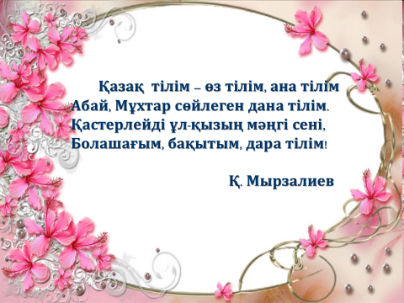
I. Сабақ ережесімен таныстыру.
1.Сыныптасыңды шыдамдылықпен тыңда және сөзін бөлме.
2.Сұраққа үнемі толық жауап бер.
3.Өз ойыңды дәлелдей біл.
4.Қолыңнан келсе көмегіңді аяма.
5.Бір-біріңмен сыйластық қарым-қатынаста бол.
II. Сабақ жоспарымен таныстыру.
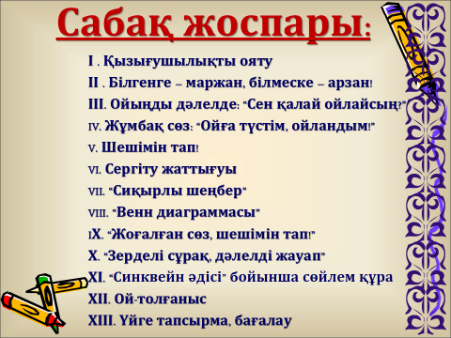
Оқушыларға бағалау парағын тарату, түсіндіру.
1. тапсырма Слайд бойынша әр топ Сұраққа-жауап беру:
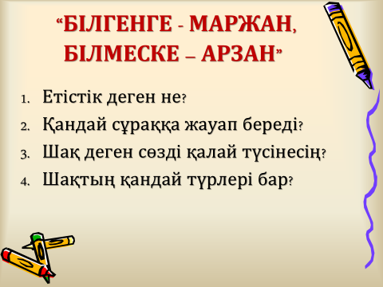
2. тапсырма Әр топ сөйлемдерді оқып, қай шақта тұрғанын түсіндіреді. (Слайд бойынша)
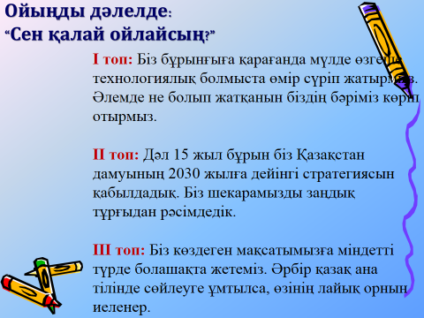
3. тапсырма . Мақалдың дұрыс сөзін тауып,3 тілде түсіндіру.
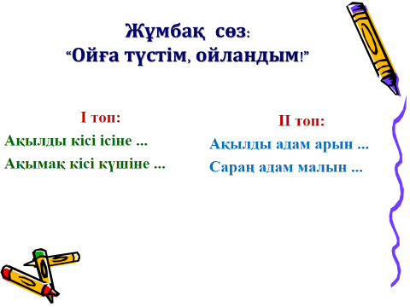сенеді-верит-белив
қорғайды-защишает-протект
4-тапсырма .Сызбаны толтыру
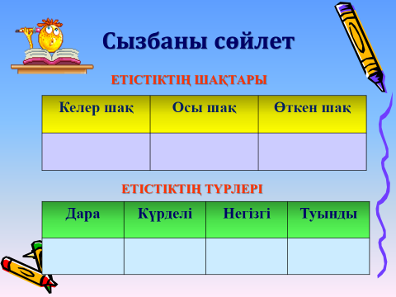

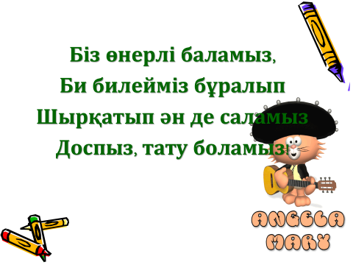

5-тапсырма .Шеңберден мақал құрап, етістікті тауып, қай шақта тұрғанын айтып-түсіндіру
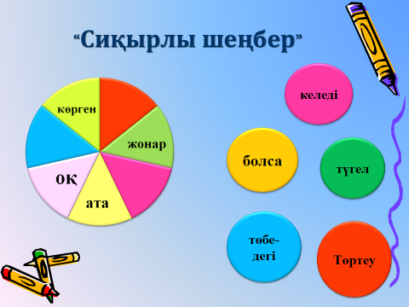
6-тапсырма.Венн диаграммасымен жұмыс.
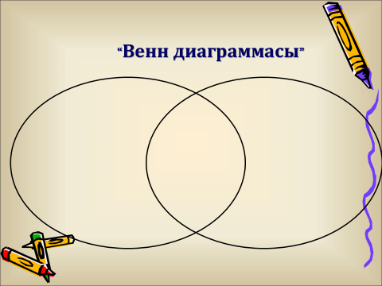
7-тапсырма.Үзінділерден етістікті тауып, өлеңнің авторы мен атын табу.
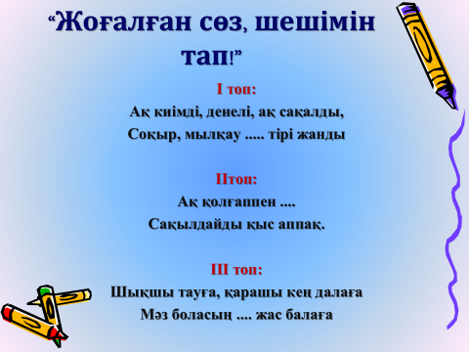

8-тапсырма.
Сөйлемдерді оқып,етістіктің қай түріне жататынын талдап айту.Дәлелдеу, өйткені...

Сөйлемдер | Ереже
- Мақал сөздің сәнін келтіреді.
- Төле би бала кезінен шешендігімен елге танылды.
- Шет елде тұратын қазақтар атамекеніне оралып жатыр.
- Көп біл, тез ойла.

9 – тапсырма: Слайд бойынша. «Синквейн әдісі» бойынша сөйлем құра
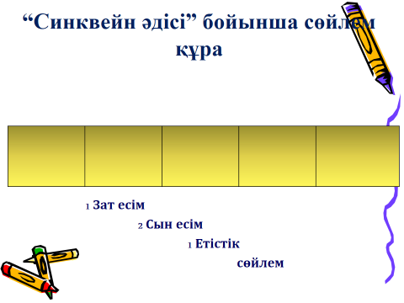
10 – тапсырма: Слайд бойынша. Ой толғаныс.
(Қазақстан-кеше,бүгін,ертең-қалай елестетесің?
Үйге тапсырма:әр топ эссе жазып келеді.
Бағалау:бағалау парағындағы балл санын санау,сол бойынша өз білімін бағалау.
